TECHNISCH-NATURWISSENSCHAFTLICHE GESELLSCHAFT BIEL
SOCIÉTÉ DES SCIENCES ET TECHNIQUES BIENNE

Einladung zur
127.-129. ORDENTLICHEN GENERALVERSAMMLUNG
für die Jahre 2020, 2021 und 2022
Datum, Zeit Donnerstag, 17. März 2022, 17:00 Uhr
Ort Centre Müller / Maschinenmuseum, Wydenauweg 34, 2502 Biel
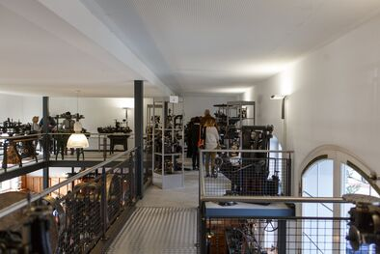
Programm:
17:00: Geführte Besichtigung durch das einmalige Bieler Museum mit 150 Maschinen-Raritäten aus der Zeit zwischen 1880 und 1940 (https://www.centremuller.ch)
18:15: Generalversammlung
19:00: Nachtessen
Pro Teilnehmer/in wird ein Beitrag von Fr. 30.- eingezogen. Wer nicht zum Nachtessen bleibt, bezahlt nichts. Alle weiteren Auslagen gehen zulasten der TNG.

Traktanden der Generalversammlung
- Begrüssung
- Protokoll der 126. Ordentlichen GV vom 6. März 2019
- Bericht über die Vereinsjahre 2019, 2020 und 2021
- Rechnungsablage und Revisionsbericht 2019, 2020 und 2021
- Budget 2022 und Festsetzung der Jahresbeiträge 2022
- Mutationen
- Wahlen
  - Präsident/in
  - Vorstand
  - Revisoren
- Ehrungen
- Tätigkeitsprogramm 2022
- Diverses
Mit herzlichen Grüssen
Ihr TNG-Vorstand
--------------------------------------------------------------------------------------------------------------
Anmeldung bitte bis 10. März 2022 an:
Monika Spiess, Schützengasse 40, 2502 Biel, oder: monikaspiess@bluewin.ch

Vorname, Name…………………………………………………………………… Anz. Personen……….

Ich bleibe zum Nachtessen: Nein. Ja: mit Fleisch fleischlos

